CONCURSO DE CABUTS PATRAIX 2023

Este año y, siguiendo con la apuesta de nuestra Asociación vecinal a través de la comisión de gegants y cabuts por mantener las tradiciones y costumbres de nuestro barrio, hemos aumentado en dos cabuts más nuestra familia de Gegants y Cabuts de Patraix, los cuales representan personajes históricos de Patraix: Añadimos a Los gegants que ya nos acompañan; El Barón de Patraix y Amparito la Palletera y los cabuts Dibujante Manuel Gago y la Beata Inés, incorporándose en las fiestas de este año, la Acequia de Favara y el Archiduque Carlos, realizados por el artista José Ramón Devís Benet.
LA ACEQUIA DE FAVARA
La Acequia de Favara es una de las ocho acequias de la Vega de Valencia (España) que están bajo la jurisdicción del Tribunal de las Aguas de Valencia. Su origen está en el río Turia, en término municipal de Quart de Poblet. Con sus 14 filas, riega las huertas y campos de la margen derecha del antiguo río Turia dominados por esta acequia hasta la acequia de Rovella y los arrozales de la Albufera de Valencia.
Históricamente, la acequia de Favara ha sido ha sido una de las mayores dimensiones y volumen de agua de todas las de la Vega de Valencia, razón por la cual su patrimonio arquitectónico fue de los más ricos de importantes, dado que su antigüedad se halla perfectamente documentada en época islámica.
La huerta de Patraix ha estado regada por la acequia Favara que pasaba a escasos metros de las casas del asentamiento humano atravesando el pueblo, los arrabales y las alquerías en la zona sur de Valencia continuando hacia los municipios de Paiporta, Alfafar,Benetuser, Sedavi , Massanasa, Catarroja y Albal.
Se sabe que la acequia que regaba la huerta valenciana y que se fue reduciendo su extensión conforme pasaban los siglos que ya desde el siglo XI estaba orientada a dar de beber a la población de la ciudad de origen árabe del nombre “Favuara” que significa manantial o fuente.
Nuestra acequia toma las aguas en la Cassola, en Quart de Poblet , pasando por Mislata, por el nuevo cauce Nou Moles , Perez Galdos, Tres Forques, Ramón de Castro por detrás de la Iglesia .
La acequia ha sido y es una pieza importante de nuestra historia en cuanto a que de ella ha vivido los habitantes de nuestro pueblos durante siglos de los productos que daban esa tierra fértil regada por el agua de la acequia.. Sus aguas han regado los campos de Patraix donde no sabemos cuando e incluso ha movido las piedras de los molinos y los ingenios de las primeras fábricas que se establecieron en nuestra zona (sedería, por ejemplo) y también lo@s vecin@s hacían su colada en dichas aguas e incluso algunas viviendas tenían acceso directo a la acequia.
La mejor imagen que nos recuerda esas acequias, como hemos dicho es las acequias de la Plaza de la Virgen y veamos algo más de ellas y las esculturas que allí se encuentran
Si hay algo característico de la plaza de la Virgen de Valencia, además de su Catedral y la Basílica, es su fuente. ¿Quién no se ha hecho alguna vez una foto en ella?
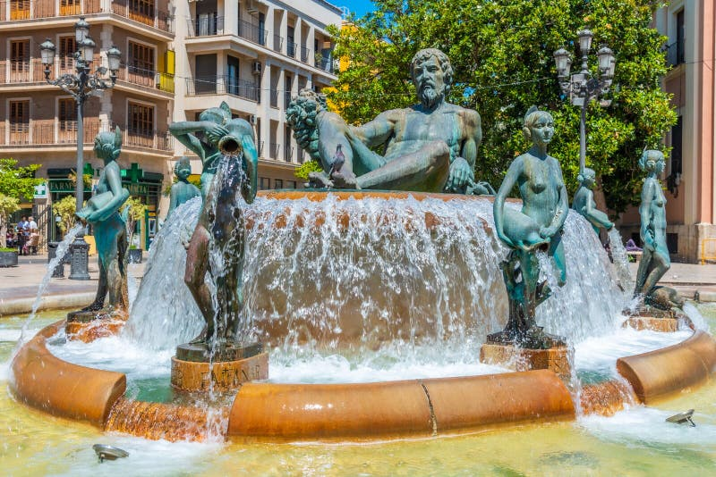

La actual Plaza de la Virgen es la heredera del antiguo Foro de la 'Valentia' romana y ha concentrado los espacios de poder de diversas civilizaciones. De hecho, hasta finales del siglo XIX se asomaban la Catedral, el Palacio de la Generalitat y la Casa Consistorial a la plaza. Quizá por eso la Fuente del río Turia sea la más famosa, aunque no la más antigua.
La obra fue realizada por el artista Manuel Silvestre Montesinos (1909-2014), conocido como Silvestre de Edeta, quien respetó, con algunas modificaciones, la idea original del escultor valenciano Alfonso Gabino. Fue inaugurada en 1976.
Silvestre de Edeta era de Llíria e hijo de agricultores. Comenzó casi de niño a interesarse por el trabajo con mármoles gracias a las horas pasadas en un taller de lápidas y panteones que un tío suyo tenía. Se formó en la Escuela Superior de Bellas Artes de San Carlos de Valencia, de cuyo cuerpo docente formaría parte desde 1956 hasta 1978, año en que pasó a formar parte de la plantilla de la Universidad Politécnica de Valencia. Fue declarado Hijo Adoptivo de Valencia en 2009 y estuvo activo hasta prácticamente el día de su fallecimiento el 17 de julio de 2014, cuando contaba 104 años. Sus obras están esparcidas por buena parte de la geografía nacional, aunque seguro que ninguna ha sido tantas veces reproducida como las esculturas en bronce que configuran esta fuente que está de aniversario.
Tiene forma ovalada y está presidida, en el centro, por la figura recostada de un hombre, que personifica el río Turia (también al dios Neptuno) y a su alrededor se alzan las figuras de ocho mujeres desnudas que llevan un cántaro del que mana agua, con peinado y peineta de labradora valenciana. Todas ellas representan las acequias más importantes del río Turia. En cada base de la figura de la mujer se puede leer el nombre de la acequia a la que representan; Benager i Faitanar, Rovella, FAVARA, Quart, Tormos, Rascanya, Mislata y Mestalla.

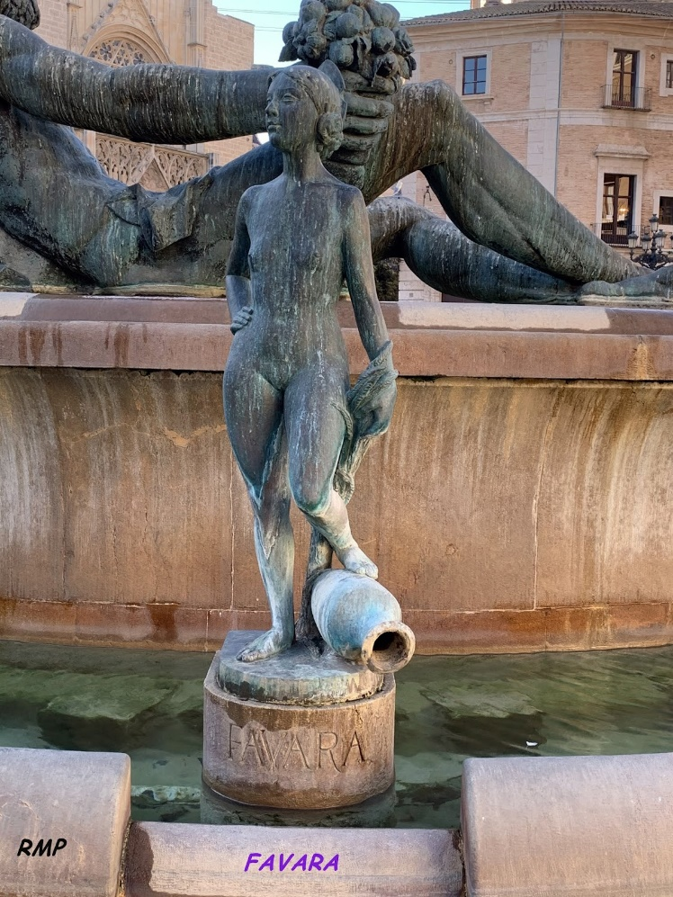

EL ARCHIDUQUE CARLOS
Personaje histórico que da nombre a una calle de nuestro distrito, habiéndose llamado anteriormente Camino de Patraix, dándole el nombre definitivo en 1977, guardando referencia con la historia de nuestro pueblo, por haber pernoctado en la Alquería del Canónigo Pontons, Carlos de Habsburgo (1685-1740), Archiduque de Austria, Rey de España y emperador del Sacro Imperio Romano Germánico

El Archiduque Carlos de Austria nació en Viena en 1685 y murió en la misma ciudad el 20 de octubre de 1740. Era el segundo hijo del emperador Leopoldo I y de su tercera mujer Eleonora Magdale.
Fue emperador del Sacro Imperio Romano Germánico entre 1711-1740 con el nombre de Carlos VI, rey de Hungría entre 1711-1740, con el nombre de Carlos III y rey de Sicilia entre 1711-1768.
Fue el último descendiente masculino de la rama de los Austrias. Con él, la monarquía austriaca tuvo su mayor expansión.
Pretendiente de la corona de España con el nombre de Carlos III en la Guerra de Sucesión (1700-1713), en 1704 asedió Barcelona, estableciéndose en dicha ciudad.
El fracaso de Felipe V al asediar también Barcelona, dio pie al archiduque Carlos para marchar a Madrid, casi sin oposición, y proclamarse rey de España. La falta de apoyo popular en Castilla le obligó a retirarse de nuevo a Cataluña.
A pesar de su voluntad de seguir reivindicando el trono de España, sus propios aliados le presionaron para que acepase las estipulaciones del Tratado de Utrecht (1713), renunciando a la corona española a cambio de adquirir el Milanesado, Nápoles, los Países Bajos y Cerdeña.
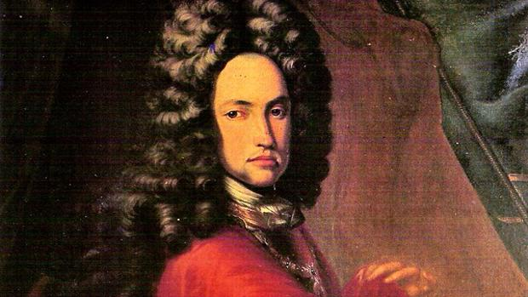

En agosto de 1705, fondearon frente a las costas de Denia y Altea 170 barcos de las Armadas de Inglaterra y Holanda dispuestas a desembarcar para intervenir en la conocida Guerra de Sucesión entre austracistas y borbones, que se disputaban la corona de España. Una avanzadilla de estas tropas con la ayuda de simpatizantes de la causa de don Carlos repartieron por la zona un manifiesto del archiduque donde se prometía a quienes le ayudasen en hacer frente a la tiranía borbónica se les recompensaría adecuadamente.
El archiduque fue ganando pueblos y voluntades hasta llegar a Valencia, donde entró el 30 de septiembre de 1706, alojándose en el palacio Arzobispal, de donde había huido por temor el prelado Antonio Folch Cardona, simpatizante de la causa borbónica, a la entrada de las tropas austracistas. El arzobispo se refugió en el último pueblo entonces de su Diócesis por el sur, Biar, donde estuvo un largo tiempo.
El día 11 de octubre, el Archiduque Carlos, ya rey con el nombre de Carlos III, fue protagonista del oficio religioso que se celebró en la catedral de Valencia, un Te Deum, con motivo de su autoproclamación como Rey, acto al que fue llevada solemnemente la imagen de la Virgen de los Desamparados.
El archiduque Carlos de Austria, autodenominado Rey de España, el 8 de diciembre de 1706 proclamó que la Virgen María fue Inmaculada desde el primer momento de su Concepción, juró defenderla y la proclamó Patrona del Reyno de Valencia, en una ceremonia que se celebró en la Real Capilla de la Virgen de los Desamparados, muchísimo antes que la Iglesia lo hiciera oficialmente mediante dogma, el día 8 de Diciembre de 1854 por el papa Pío IX.

CONCURSO

La Asociación de Vecinal de Patraix convoca un concurso de cabuts dentro de la recuperación y fomento de las tradiciones de nuestro barrio
La construcción de los cabuts pretende incentivar la parte más creativa de l@s niñ@s
de Patraix relacionándolo con la historia, las costumbres y el territorio.
El próximo 30 de septiembre se celebrará la presentación de los nuevos cabuts de la Asociación Vecinal en nuestra sede: Plaza de Patraix, nº 13 bajo.
Este concurso de cabuts para las niñas y niños del barrio estará basado en los personajes citados anteriormente: la Acequia de Favara y el Archiduque Carlos.
Con ello queremos que se trabaje y se conozca la historia de los mismos
Fases del concurso:
- Realización de los cabuts hasta el día 28 de septiembre.
- Se han de representar los personajes de la Acequia de Favara y del Archiduque Carlos.
- Los trabajos han de ser realizados por las niñas y niños.
- El día 29 se realizará un taller en el Parque Oeste para que se finalicen los proyectos, de 17.30h a las 18.30h delante del jurado calificador. Habrá merienda para todos los participantes.
- Posteriormente, exposición de los cabuts en la sede de la asociación vecinal hasta el día 30 que participarán en el pasacalle de los Gegants y cabuts ese mismo día.
- El día 30 de septiembre se darán a conocer y se entregarán los premios y diploma al
- mejor de cada categoría, durante la celebración del Aplec de Gegants en el barrio:
CATEGORÍAS:
- De 7 a 10 años
- De 11 a 14 años
El jurado valorará varios aspectos:
- Originalidad.
- Temática
- Material utilizado; sobre todo reciclado.
PROPUESTA DIDÁCTICA

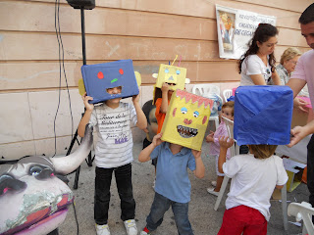
PONER ALGUNA IMAGEN DEL TALLER NUESTRO DEL AÑO PASADO Y QUITAR ESTA

Objetivos
- Descubrir las personalidades de los personajes
- Integrar su trabajo en clase con la vida participativa en el barrio.
- Aprender a reutilizar materiales de forma creativa.
- Desarrollar su espíritu creativo a través de la confección de las obras personales
Fases
- Dar a conocer la historia del Archiduque Carlos y la obra de Silvestre de Edeta – la Acequia de Favara
- Dibujarlo y pintarlo en una cartulina A4.
- Seleccionar una caja de cartón o estructura con cartón piedra como un ninot, o lo que se seleccione y que se puedan colocar sobre los hombros.
- Realizar con la caja o material seleccionado un cabut con la visibilidad en boca u ojos realizada en la estructura
- Pegar el rostro de los personajes seleccionados o un único personaje en la estructura realizada .
- Decorar la caja o estructura seleccionada con pintura.

